Message du Pape Léon XIV à l’occasion du Carême 2026
Écouter et jeûner – Le Carême comme temps de conversion
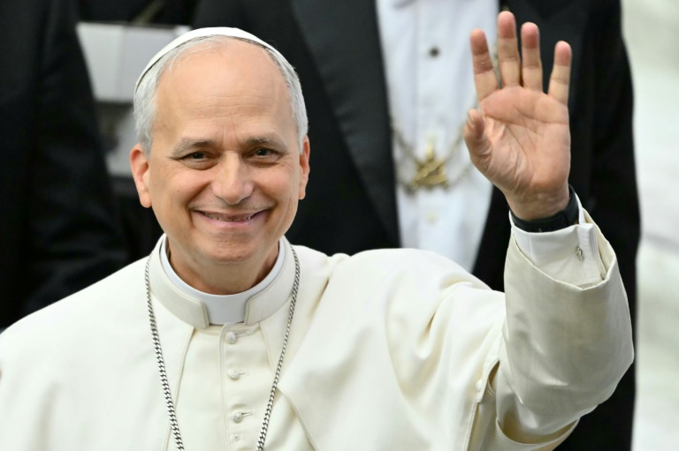
Chers frères et sœurs !
Le Carême est le temps où l’Église, avec une sollicitude maternelle, nous invite à remettre le mystère de Dieu au centre de notre vie, afin que notre foi retrouve son élan et que notre cœur ne se disperse pas entre les inquiétudes et les distractions quotidiennes.
Tout cheminement de conversion commence lorsque nous nous laissons rejoindre par la Parole et que nous l’accueillons avec docilité d’esprit. Il existe donc un lien entre le don de la Parole de Dieu, l’espace d’hospitalité que nous lui offrons et la transformation qu’elle opère. C’est pourquoi le cheminement du Carême devient une occasion propice pour prêter l’oreille à la voix du Seigneur et renouveler la décision de suivre le Christ, en parcourant avec Lui le chemin qui monte à Jérusalem où s’accomplit le mystère de sa passion, de sa mort et de sa résurrection.
Écouter
Cette année, je voudrais attirer l’attention, en premier lieu, sur l’importance de laisser place à la Parole à travers l’écoute, car la disposition à écouter est le premier signe par lequel se manifeste le désir d’entrer en relation avec l’autre.
Dieu Lui-même, se révélant à Moïse depuis le buisson ardent, montre que l’écoute est un trait distinctif de son être : « J’ai vu la misère de mon peuple qui est en Égypte, et j’ai entendu ses cris » (Ex 3, 7). L’écoute du cri de l’opprimé est le début d’une histoire de libération dans laquelle le Seigneur implique également Moïse, en l’envoyant ouvrir une voie de salut à ses enfants réduits en esclavage.
Un Dieu engageant nous rejoint aujourd’hui aussi avec des pensées qui font vibrer son cœur. Pour cela, l’écoute de la Parole dans la liturgie nous éduque à une écoute plus authentique de la réalité : parmi les nombreuses voix qui traversent notre vie personnelle et sociale, les Saintes Écritures nous rendent capables de reconnaître celle qui s’élève de la souffrance et de l’injustice, afin qu’elle ne reste pas sans réponse. Entrer dans cette disposition intérieure de réceptivité c’est se laisser instruire aujourd’hui par Dieu à écouter comme Lui, jusqu’à reconnaître que « la condition des pauvres est un cri qui, dans l’histoire de l’humanité, interpelle constamment notre vie, nos sociétés, nos systèmes politiques et économiques et, enfin et surtout, l’Église ». [1]
Jeûner
Si le Carême est un temps d’écoute, le jeûne constitue une pratique concrète qui dispose à l’accueil de la Parole de Dieu. L’abstinence de nourriture est, en effet, un exercice ascétique très ancien et irremplaçable dans le chemin de conversion. Précisément parce qu’il implique le corps, il rend plus évident ce dont nous avons “faim” et ce que nous considérons comme essentiel à notre subsistance. Il sert donc à discerner et à ordonner les “appétits”, à maintenir vigilant la faim et la soif de justice en les soustrayant à la résignation, en les éduquant pour qu’ils deviennent prière et responsabilité envers le prochain.
Saint Augustin, avec finesse spirituelle, laisse entrevoir la tension entre le temps présent et l’accomplissement futur qui traverse cette garde du cœur, lorsqu’il observe que : « Au cours de la vie terrestre, il appartient aux hommes d’avoir faim et soif de justice, mais en être rassasiés appartient à l’autre vie. Les anges se rassasient de ce pain, de cette nourriture. Les hommes, en revanche, en ont faim, ils sont tous tendus vers le désir de celui-ci. Cette tension dans le désir dilate l’âme, augmente sa capacité ». [2] Le jeûne, compris dans ce sens, nous permet non seulement de discipliner le désir, de le purifier et de le rendre plus libre, mais aussi de l’élargir de manière à ce qu’il se tourne vers Dieu et s’oriente à accomplir le bien.
Cependant, pour que le jeûne conserve sa vérité évangélique et échappe à la tentation d’enorgueillir le cœur, il doit toujours être vécu dans la foi et l’humilité. Cela exige de rester enraciné dans la communion avec le Seigneur parce que « personne ne jeûne vraiment s’il ne sait pas se nourrir de la Parole de Dieu ». [3] En tant que signe visible de notre engagement intérieur à nous soustraire, avec le soutien de la grâce, au péché et au mal, le jeûne doit également inclure d’autres formes de privation visant à nous faire acquérir un mode de vie plus sobre, car « c’est l’austérité seule qui rend authentique et forte notre vie chrétienne ». [4]
Je voudrais donc vous inviter à une forme d’abstention très concrète et souvent peu appréciée, celle des paroles qui heurtent et blessent le prochain. Commençons par désarmer le langage en renonçant aux mots tranchants, aux jugements hâtifs, à médire de qui est absent et ne peut se défendre, aux calomnies. Efforçons-nous plutôt d’apprendre à mesurer nos paroles et à cultiver la gentillesse : au sein de la famille, entre amis, dans les lieux de travail, sur les réseaux sociaux, dans les débats politiques, dans les moyens de communication, dans les communautés chrétiennes. Alors, nombre de paroles de haine laisseront place à des paroles d’espoir et de paix.
Ensemble
Enfin, le Carême met en évidence la dimension communautaire de l’écoute de la Parole et de la pratique du jeûne. L’Écriture souligne également cet aspect de nombreuses façons. Par exemple, lorsqu’elle raconte, dans le livre de Néhémie, que le peuple se rassembla pour écouter la lecture publique du livre de la Loi et, pratiquant le jeûne, se disposa à la confession de foi et à l’adoration afin de renouveler l’alliance avec Dieu (cf. Ne 9, 1-3).
De même, nos paroisses, les familles, les groupes ecclésiaux et les communautés religieuses sont appelés à accomplir pendant le Carême un cheminement commun dans lequel l’écoute de la Parole de Dieu, tout comme celle du cri des pauvres et de la terre, devienne une forme de vie commune et dans lequel le jeûne soutienne une authentique repentance. Dans cette perspective, la conversion concerne, outre la conscience de chacun, le style des relations, la qualité du dialogue, la capacité à se laisser interroger par la réalité et à reconnaître ce qui oriente véritablement le désir, tant dans nos communautés ecclésiales que dans l’humanité assoiffée de justice et de réconciliation.
Biens aimés, demandons la grâce d’un Carême qui rende notre oreille plus attentive à Dieu et aux plus démunis. Demandons la force d’un jeûne qui passe aussi par la langue, afin que diminuent les paroles qui blessent et que grandisse l’espace pour la voix de l’autre. Et faisons en sorte que nos communautés deviennent des lieux où le cri de ceux qui souffrent soit accueilli et où l’écoute engendre des chemins de libération, nous rendant plus prompts et plus diligents à contribuer à l’édification de la civilisation de l’amour.
Je vous bénis de tout cœur ainsi que votre cheminement de Carême.

Du Vatican, le 5 février 2026, mémoire de sainte Agathe, vierge et martyre.

LÉON PP. XIV
______________________________________________
[1] Exhort. ap. Dilexi te (4 octobre 2025), 9.
[2] Saint Augustin, L’utilité du jeûne, 1, 1.
[3] Benoît XVI, Catéchèse (9 mars 2011).
[4] Saint Paul VI, Catéchèse (8 février 1978).

